LUMIX G VARIO 12-60mm/3.5-5.6 ASPH./POWER O.I.S.
Neues LUMIX G Objektiv bietet 5fach Zoom, 24mm-Weitwinkel und Spritzwasserschutz für Micro-FourThirds
PRESSEINFORMATION
Nr.098/FY 2015, Februar 2016

Diesen Pressetext und die Pressefotos (downloadfähig mit 300 dpi) finden Sie im Internet unter www.panasonic.com/de/corporate/presse.html

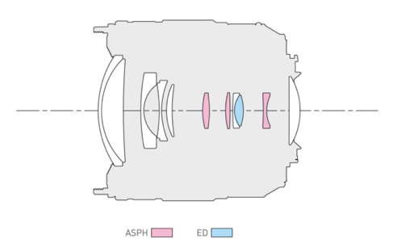
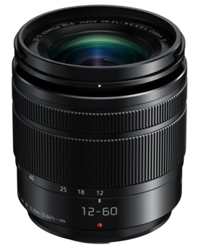
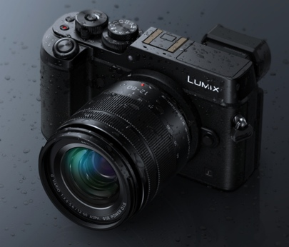

Hamburg, Februar 2016 – Mit dem LUMIX G VARIO 12-60mm/3.5-5.6 Asph./Power O.I.S. setzt Panasonic neue Maßstäbe für Kit- und Standardzoomobjektive.
24mm Weitwinkel und 5x Zoom decken dabei einen besonders großen Einsatzbereich ab und bieten eine ideale Kombination, ob für den Start in die anspruchsvolle Fotografie oder als kompakte Ergänzung zu bereits vorhandenen Objektiven. Damit ist es leistungsstärker als übliche Standardzoomobjektive, die meist erst ab einer Brennweite von 28mm kombiniert mit einem 3x Zoom beginnen.
Zusätzlich bietet das staub- und spritzwassergeschützte Micro-FourThirds Objektiv eine außergewöhnliche Robustheit sowie eine Kompaktheit, die für herkömmliche Spiegelreflexkameras nicht zu erreichen ist. Das neue Weitwinkelzoom-Objektiv wird sowohl einzeln als auch als Kit mit verschiedenen LUMIX G Kameras erhältlich sein.

Das LUMIX G VARIO 12-60mm besteht aus 11 Linsen in 9 Gruppen. Drei asphärische Elemente und eine ED-Linse (Extra-low Dispersion) erlauben dabei eine kompakte Bauweise ohne Qualitätseinbußen und minimieren zugleich Verzeichnung und chromatische Aberration.

Mit seiner Brennweite von 24-120mm (KB) eignet sich das Objektiv gleichermaßen für Portraits wie auch für Landschaftsaufnahmen.

Typisch für LUMIX sorgt der Power O.I.S.-Bildstabilisator für verwacklungsfreie Aufnahmen aus der Hand oder unter schlechten Lichtverhältnissen. Er ist zudem kompatibel zum Gehäusestabilisator der GX8. Die duale Stabilisierung (Dual IS) ermöglicht dabei einen noch wirksameren Ausgleich von Verwacklungsunschärfen.

Eine schnelle Signalübertragungsrate von bis zu 240B/s sichert besonders im Zusammenspiel mit dem Hybrid-Kontrast-AF der aktuellen LUMIX G Kameras schnellste Reaktionszeiten. Die Scharfstellung erfolgt über ein präzises und leises Innenfokussier-System, angetrieben von einem Schrittmotor.

Das LUMIX G VARIO 12-60mm/3.5-5.6 ist mit einem soliden Metallbajonett ausgestattet. Die Mehrschichtvergütung der Linsenelemente sorgt für eine kontrastreiche Bildwiedergabe und minimiert Reflexionen oder Geisterbilder.

Staub- und Spritzwasserschutz machen es zum optimalen Begleiter der LUMIX GH4 oder GX8 auch bei unwirtlichen Bedingungen.

Verfügbarkeit und Preis
Das neue LUMIX G Objektiv H-FS12060 ist ab Ende April 2016 im Handel erhältlich. Die unverbindliche Preisempfehlung beträgt 449 Euro.

Technische Daten
OBJEKTIV | LUMIX G VARIO 12-60mm/3.5-5.6 Asph./Power O.I.S.
Anschluss | Micro-FourThirds-Bajonett
Bildwinkel diagonal | 84°(W)-20°(T)
Brennweite | 12-60mm (entsprechend 24-120mm KB)
Lichtstärke | F3.5 (W) – 5.6 (T)
Kleinste Blende | f/22
Blendenaufbau | 7 Lamellen
Kürzeste Entfernung | 20cm (W) – 25cm (T)
Abbildungsmaßstab | max. 0,27x (entsprechend 0,54x KB)
Objektivkonstruktion | 11 Linsen in 9 Gruppen (3x asphärisch, 1x ED)
Bildstabilisator | Power O.I.S. (Dual IS kompatibel)
Fokussierung | Schrittmotor
Filterdurchmesser | 58mm
Durchmesser x Länge | 6,6cm Ø x 7,1cm (Vorderkante bis Bajonettauflagefläche)
Gewicht | ca. 210g
Standard-Zubehör | Frontdeckel, Rückdeckel, Streulichtblende, Tragebeutel
Stand: Februar 2016. Änderungen und Irrtum vorbehalten.
• FourThirds™ und Micro-FourThirds™, und die FourThirds- und Micro-FourThirds-Logos sind Handelsmarken oder eingetragene Handelsmarken der Olympus Imaging Corporation in Japan, den USA, der EU und anderen Ländern.

Über Panasonic:
Die Panasonic Corporation gehört zu den weltweit führenden Unternehmen in der Entwicklung und Produktion elektronischer Technologien und Lösungen für Kunden in den Geschäftsfeldern Consumer Electronics, Housing, Automotive, Enterprise Solutions und Device Industries. Seit der Gründung im Jahr 1918 expandierte Panasonic weltweit und unterhält inzwischen 468 Tochtergesellschaften und 94 Beteiligungsunternehmen auf der ganzen Welt. Im abgelaufenen Geschäftsjahr (Ende 31. März 2015) erzielte das Unternehmen einen konsolidierten Netto-Umsatz von 7,715 Billionen Yen/57,629 Milliarden EUR. Panasonic hat den Anspruch, durch Innovationen über die Grenzen der einzelnen Geschäftsfelder hinweg Mehrwerte für den Alltag und die Umwelt seiner Kunden zu schaffen. Weitere Informationen über das Unternehmen sowie die Marke Panasonic finden Sie unter www.panasonic.net, www.lumixgexperience.panasonic.de/ und www.experience.panasonic.de/.

Weitere Informationen:

Panasonic Deutschland
Eine Division der Panasonic Marketing Europe GmbH
Winsbergring 15
D-22525 Hamburg (Germany)

Ansprechpartner für Presseanfragen:
Michael Langbehn
Tel.: +49 (0)40 / 8549-0
E-Mail: presse.kontakt@eu.panasonic.com

